Concorso Pubblica con noi 2009

Certificato dei vincitori
Fara Editore e i giurati del concorso Pubblica con noi 2009
Angelo Leva, Caterina Camporesi, Morena Fanti, Nino Di Paolo
e Stefano Martello per la sezione racconto;
Alessandra Conte, Antonietta Gnerre, Carmine De Falco, Francesco Accattoli,
Lara Luccaccioni e Matteo Zattoni per la sezione poesia
sono lieti di premiare i seguenti autori
con la pubblicazione nel volume antologico Legenda, Fara, 2009

Classifica sez. A – Racconto o raccolta di racconti
commenti dei giurati e notizie sugli autori in narrabilando

I. Gilgamesh di Piero Macrelli (Rimini)

II. Luca in she sky with diamonds di Mauro Simeone (Grottaferrata, RM)

III. Ultimo giorno di televisione e altri racconti di Giuseppe Cornacchia (Foggia/GB)

III. (aggiunto) Insekta di Francesco Troccoli (Roma)

Classifica sez. B – Silloge poetica
commenti dei giurati e notizie sugli autori in farapoesia

I. Economia di Domenico Lombardini (Genova)

II. L’uscio di Francesca Mannocchi (Roma)

III. ex aequo

Corpo di reato di Andrea Lanfranchi (Fermo)
Poesie raccolte di Nicola Lorenzetto (Vedelago, TV)
Addis Abeba di Fausto Toccaceli (Cagli, PU/Addis Abeba)

altre opere selezionate per la pubblicazione

Tarassaco e viole di Emilia Dente (Montefusco, AV)
Un cerchio di pietre di Riccardo Burgazzi (Novate Milanese)

Rimini, giugno 2009

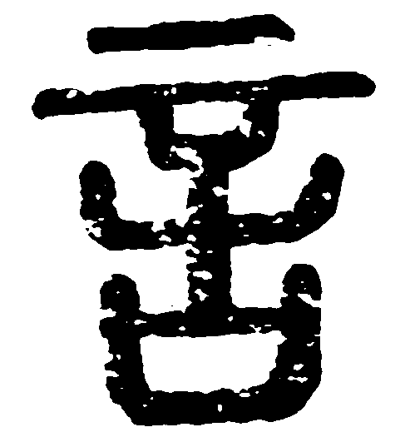
FaraEditore
L’universo che sta sotto le parole
www.faraeditore.it

